Информация

"Отбасы бақыт мекені"

ГУ «Жолымбетская средняя школа №1»



Празднование «Дня семьи» в Казахстане призвано способствовать укреплению института семьи, нравственности, духовности, признанию важности ответственного супружества.

14 сентября - Международный День семьи.

Цель:

- повышение роли института семьи;

- повышение уровня информированности населения по вопросам укрепления и сохранения здоровья населения, в том числе детей, подростков и молодежи, охраны репродуктивного здоровья мужчин и женщин, планирования семьи;

- повышение ответственности каждого казахстанца за сохранение и укрепление здоровья, пропаганда физической активности, здорового питания, профилактика поведенческих факторов риска (табакокурения, вредное употребление алкоголя, пива);

- привлечение внимания общественности к проблемам семей, особенно молодых, неполных, многодетных и лиц с ограниченными возможностями, семьи ветеранов (полные, неполные).

План

мероприятий

|  |  |  |  |
| --- | --- | --- | --- |
| № п/п | Мероприятие | Классы | Ответственные |
| 1 | Конкурсы творческих работ, фотовыставки, посвященные семье. | 1-11 | Классные руководители, вожатая школы |
| 2 | Конкурс рисунков, посвященных Дню семьи: «Моя семья – самая дружная» | 5-7 | Учителя русского языка и литературы. |
| 3 | Встречи с уважаемыми людьми, аксакалами для напутствия молодым семьям. | 8 - 9 | Организатор, классные руководители |
| 4 | Конкурсная спортивная программа, посвященная Дню семьи:  «Здоровье семьи – долголетие семьи!»  «Мы дружим со спортом!»  «Эстафета поколений!»  «Я, ты, он, она - мы здоровая семья!» | 1 – 4  5 – 6  7 – 8  9 - 11 | Учителя физкультуры |
| 5 | Тематические классные часы:  «Семейные ценности»  «Нет роднее человека, чем родная мама и любимый папа»  «Семья всему начало и основа». | 1-11 | Классные руководители |
| 6 | Конкурсы «Мои аташка и апашка самые обаятельные и привлекательные!», «Менің атам және әжем өте сүйікті адамдар!» | 1 - 4 | Классные руководители, вожатая школы |
| 7 | Презентации «Семейный очаг», «Дружная семейка» - | 5 - 11 | Учитель информатики |

Приложение: фотоматериалы

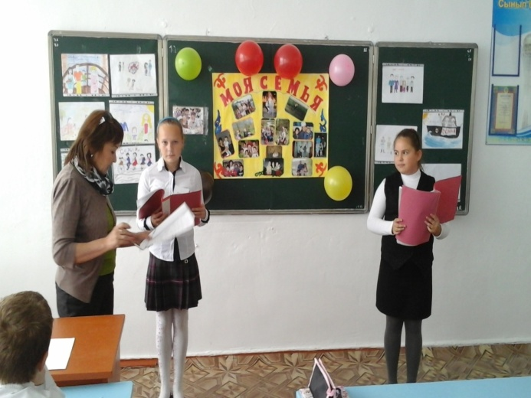

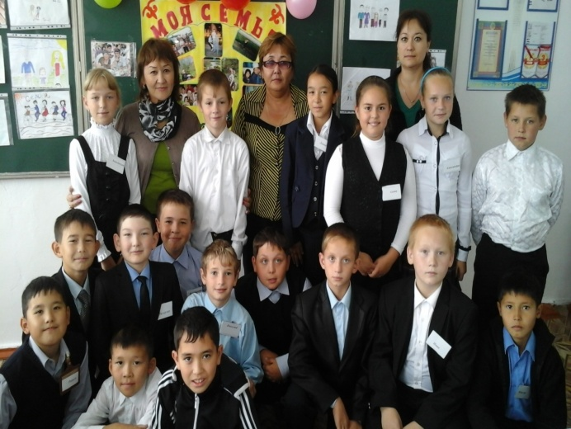

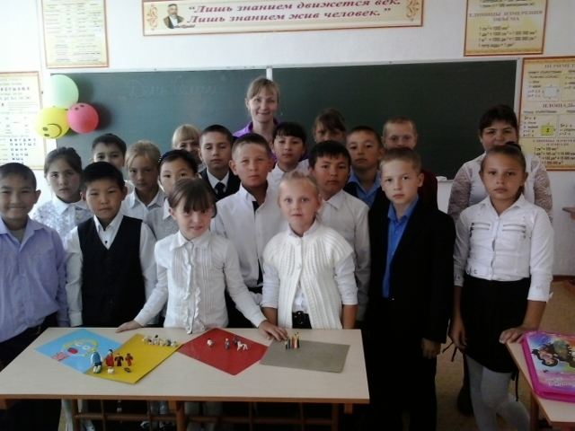

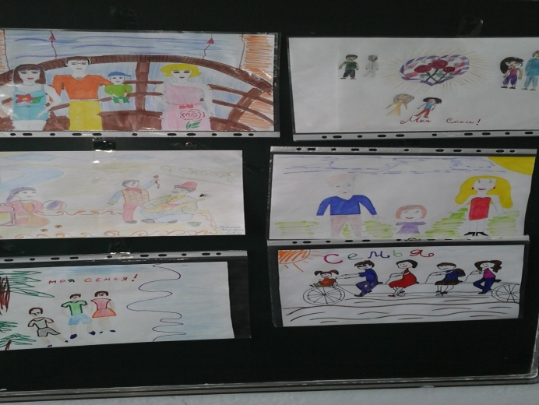

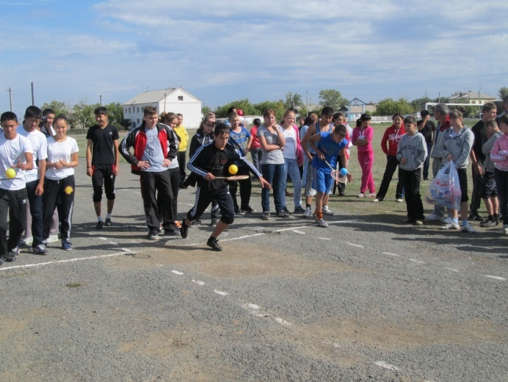

Директор школы Г.Мусина

Исп.С.Павлова

Тел.2-75-44